目录

Case 4-2 顺丰速运运输案例 1

1. 目前干线的情况 1

2. 解决方案 3

3. 方案的困境 5

4. 优化方案 6

1) 优化模式 6

2) 优化调度 7

# Case 4-2 顺丰速运运输案例

顺丰速运基于干线网络的快速，能够保证一些“隔日达”，“次日达”的·产品运输需求。本案例主要讲述了顺丰想要对粤闽干线进行调整。粤闽干线主要问题在于粤闽之间的件量日益攀升，现有的方案无

法应对这样的趋势。

## 目前干线的情况

粤闽干线主要包含深圳——泉州干线（3组对开）、深圳——福州干线（1组对开）及深圳——厦门干线（1组对开）共5组。可见，广东与福建间的快件运输主要依赖深圳与厦门、泉州和福州这几个主要网点完成，而福建内的运送需要支线来完成。

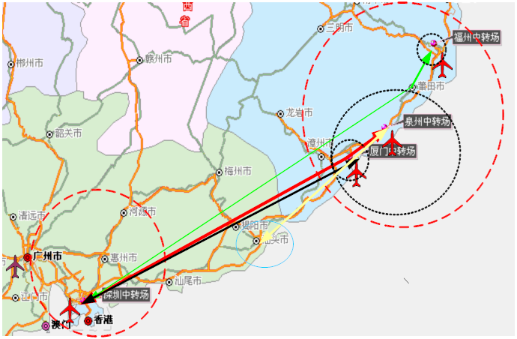

下图是案例中给出的各干线之间的运量与里程表，2007年期间为了应对运送件量的攀升，将华南分拨区中的车辆提升至11.2t以增加运量。

案例中给出了两种解决途径，第一种就是“笨方法”，增加车辆，增加班次，然而这显然会增大投入的成本。第二个途径是优化目前的调度方式，从合理调度，充分发挥内部资源。

表1 粤闽干线对开线路一览表

|  |  |  |  |  |  |  |  |
| --- | --- | --- | --- | --- | --- | --- | --- |
| **序号** | **干线名称** | **日均 票数** | **票均 重量** | **重量 （KG）** | **车辆 吨位数** | **总里程** | **日均 装载率** |
| 1 | 泉深1630 | 2364 | 2.68 | 6335.52 | 7.3T | 720 | 92% |
| 2 | 泉深1900 | 2129 | 2.68 | 5705.72 | 7.3T | 720 | 90% |
| 3 | 泉深0000 | 1447 | 2.68 | 3877.96 | 11.2T | 720 | 79% |
| 4 | 厦深0030 | 927 | 2.68 | 2484.36 | 7.3T | 650 | 75% |
| 5 | 福深0050 | 582 | 2.68 | 1559.76 | 11.2T | 840 | 51% |
| 6 | 深泉1630 | 2380 | 2.68 | 6378.4 | 7.3T | 720 | 79% |
| 7 | 深泉2330 | 2594 | 2.68 | 6951.92 | 7.3T | 720 | 85% |
| 8 | 深福0300 | 3518 | 2.68 | 9428.24 | 11.2T | 840 | 90% |
| 9 | 深厦0230 | 2148 | 2.68 | 5756.64 | 7.3T | 650 | 83% |
| 10 | 深泉0400 | 2270 | 2.68 | 6083.6 | 11.2T | 720 | 74% |

## 解决方案

由于上述第一种途径显然不具有科学性，所以应该选择第二种途径，优化目前的干线规划和调度。案例中给出的第一种方案是转变干线和支线的运输模式，从目前华南-东南之间干线串接模式和华东-东南之间多点对开模式，逐渐转变为以深圳、泉州或厦门作为华南和东南的干线集散中心，结合支线运输的集散模式

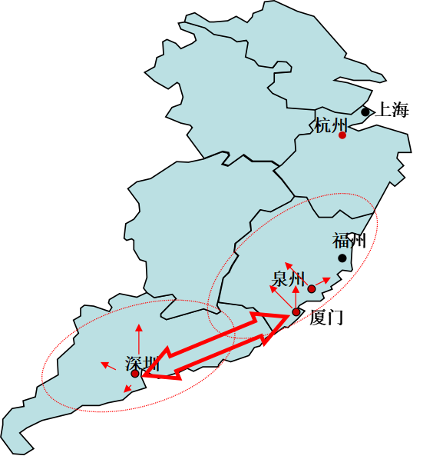

目前初步的总体调整思路是在不影响大时效的基础上，构建低成本运营平台。但需要以需牺牲原部分快件的时效为前提。

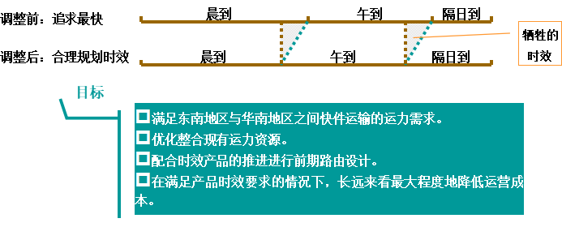

第二种方案是通过班次的压缩整合，使干线路由与产品时效相匹配

运行的要求有：

1. 根据产品派送时间来确定路由；
2. 整合班次，将时间接近的班次合并，重新划分；
3. 整合原有运力资源，将运力不足的班次改换车型。”

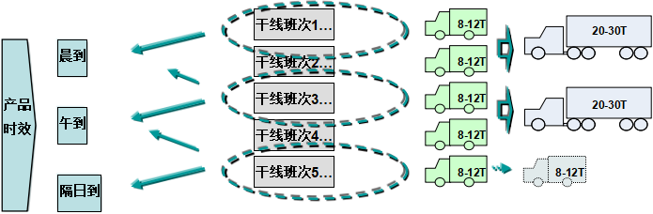

## 方案的困境

案例中提出的方案要求有，班次整合前后，成本到底会怎么变化，自购拖头还是外包，要做一个载能和费用关系的对比，可能还需要考虑其他一些因素，比如拖头加半挂车是否可行，具不具有经济性等方面。

最终案例中得出的结果是，粤闽/浙闽干线的调整一项是有利于公司长远发展的重要工作，运输大动脉和主要集散模式的调整优化势在必行。也就是要同时上述两种方案并驾齐驱

## 优化方案

### 优化模式

根据对现行的运输模式的分析，车辆存在里程不一，货物装载率低下的问题，希望能够在深圳、泉州或厦门构建出一个华南和东南的干线集散中心，因此需要在厦门、泉州和福州三个区域中选取一个中转场作为集散中心，以分散式进行支线运输。所以优化后的方案大致如下。

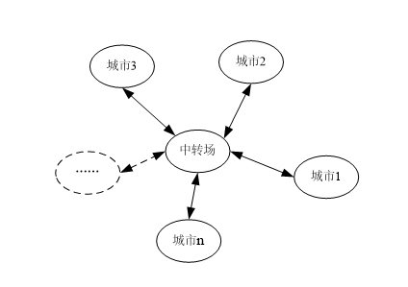

通过建设一个中转场，向各个城市网点分发式运送，这样运送更加集中，高效。但由于不同城市网点与中转场必定存在差异的距离，中转场的选择的重要性尤其突显出来了。我们可以考虑到的选择因素要考虑每个网点和中转场之间的距离不宜过长，而使成本方面做到足够低。

首先是装载率方面的因素，投入成本和装载率大致以反函数的图像，根据反函数的特性，装载率越高成本越低。所以我们可以将成本最少的目标，转换化为装载率最高的目标。

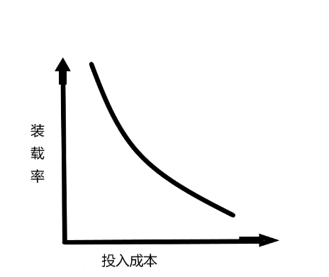

下图是三个待选一级中转场与各个城市的距离。

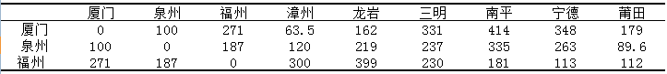

可以看出三个待选中转场之间，厦门与福州的距离较远，厦门有三个城市网点的距离高于了300以上，250以上有4个，福州高于300的有两个，250有3个，泉州高于300只有南平一个，250有两个。

假设每个网点的权重都相等，那么各个权重为1/9=0.11，得到了权重后，利用TOPSIS综合评价模型进行分析。因为距离最短代表评价最高，也就是加权总距离最小为最优。

下面利用Python进行TOPSIS综合评价分析，TOPSIS核心函数如下

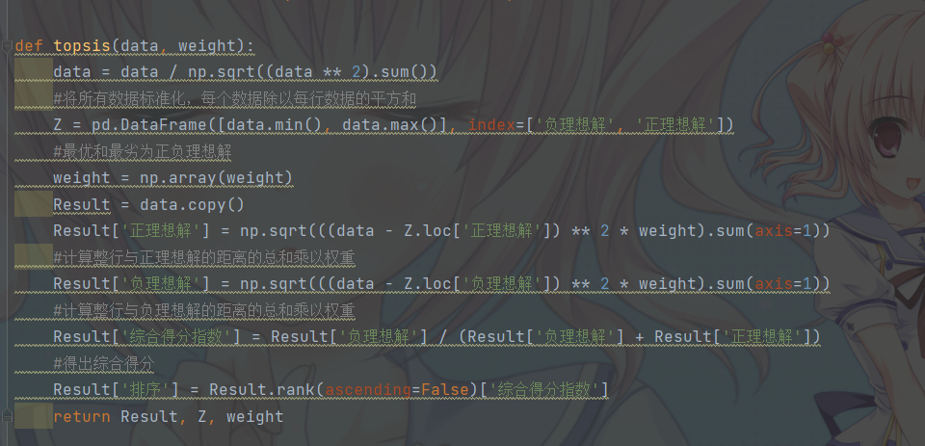

首先用Pandas建立二维初始数据，设置权重，调用总函数，output为数据导出，resultpic1为图片导出（易于观察）

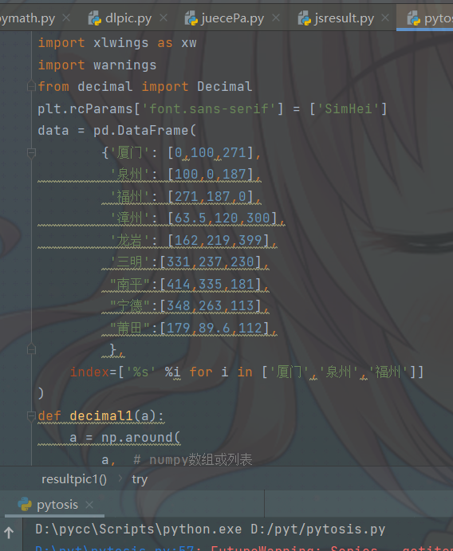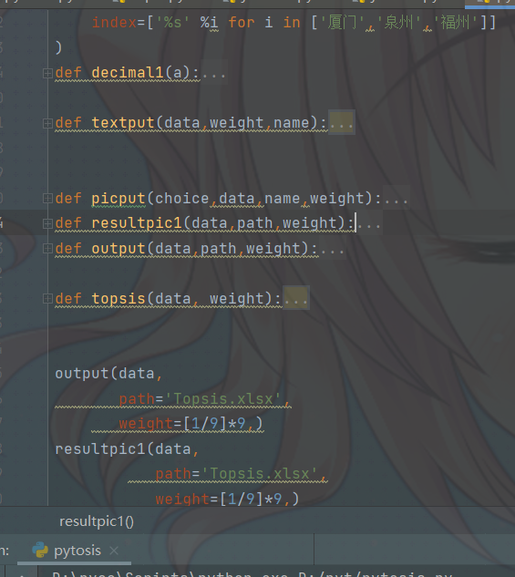

最终导出结果如下图，这里的综合得分代表加权的总距离，应该是越短越好，排序越靠后越好，因此可以得到泉州加权的总距离最小，泉州的评价最高

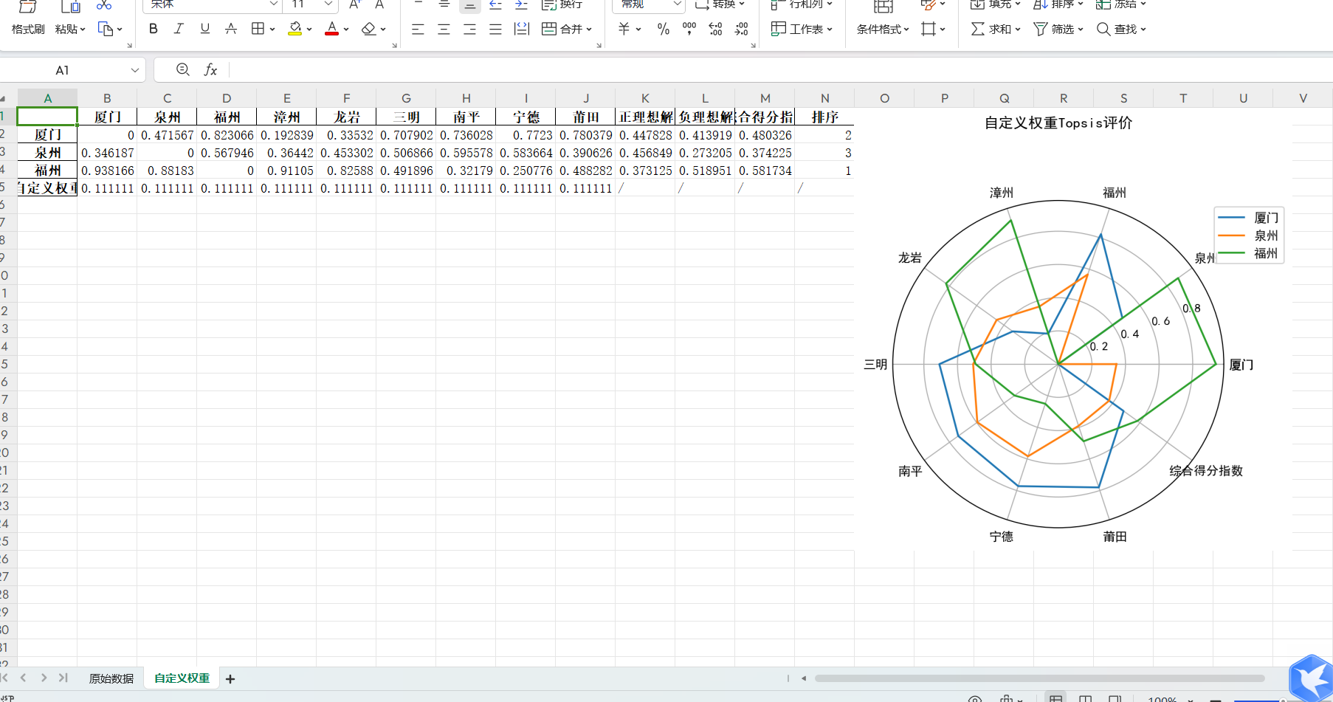

结合上述可以得到深圳运往泉州的加权距离最大（代表更优），以及从泉州与各个城市网点的综合距离最短，可以得出泉州最适合的结论，所以我们根据成本，以及重要程度应该选择泉州为中转场。

### 优化调度

当前的调度存在于时效性低，重量不一，需要对车辆重新规划调度。并且要考虑满足快件服务时效的前提下，构造一个合理的车辆调度方案。

最终方案：在只考虑案例中已提出条件下，选择以泉州作为福建省的一级转运中心，并调整已有运输线路如下:

分别将四辆11.2t车编号A、B、C、D，六辆7.3t车编号1、2、3、4、5、6；

（线路1）深圳­­--泉州：A、B和1、2

（线路2）泉州--深圳：C、D和3、4

（线路3）泉州--漳州--龙岩--三明--泉州：5

（线路4）泉州--厦门--泉州--莆田--福州--莆田--泉州：6

1. 理由分析：
2. 泉州的一级转运中心地位

在原有两省的一对多互通线路模式中，由于所有车次的任务里程都很远，导致调度不灵活；而货流量很低的福州和厦门同样与深圳互通，导致装载量过低等问题。

因此开放分级式线路，针对粤闽干线，以深圳和泉州为主要转运中心，其中泉州作为福建省一级转运中心（案例中广东省仅出现深圳一城），同时与案例中其他三个城市进行线路互通。

数据分析：如下图所示：

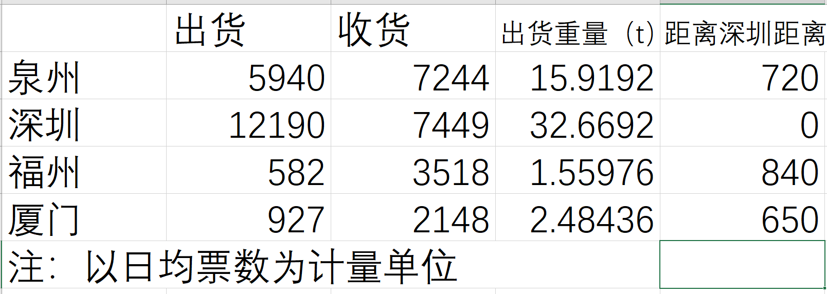

其一：泉州的货流量（包括进货与出货）比其余两地大得多，这使得泉州的车次装载率会远高于其他两地。

其二：在不考虑装载率的情况下，假设单位距离内的运费相等时；以泉州为转运中心，则费用为720x12190（深泉）+100x2148（泉厦）+187x3518（泉福）+7449x720（泉深）+927x100（厦泉）+582x187(福泉)=15214280；同理计算以福州的为转运中心，费用为19795493；以厦门为转运中心，费用为15194850；得出厦门与泉州所需费用相差无几，但是泉州的车次装载率高于厦门，因此泉州的实际成本会更低。

其三：泉州在福建的地理位置较好，距离福建省的城市集合中心很近，在开发后很容易辐射到整个福建省地区。



1. 车次安排

在不增加车辆的前提下，原有的运输计划很可能会在“双十一“等特殊情况下出现车载空间不足的情况，并且死板的点对点互通模式会让延期失误被尽可能的放大。

因此让尽可能多的车辆一天内在同一城市（最好是地理中间城市）内流通，可以有效解决短期货流膨胀问题。（例：连续三天泉州--深圳的货流超过上限，原来的模式会积压三天多出的货物等到淡季慢慢稀释；现在只需要从线路三和四分别借车，就可以将延期的特殊情况（即时效性风险）分摊到多个城市从而短时间解决问题，避免线路瘫痪。

数据分析：



泉州到各地的距离如表中所示；

已知货车的最高时速为80Km/h（每天最多1920km），即在此范围内可以将车次在福建省内各城市流通，无需局限于旧例中的福建三城。

其一：深圳的出货量达到了35.7t，即无论泉州货流量大小，为了保证每天正常出货，它与泉州的互通车次将保持大于这个标准。由于福建省内自循环至少需要两个车次，因此用于深泉互通的车次只能如线路1与线路2所示。由于是跨省运输多有不便，加上资源暂不吃紧，我们暂且默认深泉互通的车辆每天都是单程。

其二：在其余城市货流量未知的情况下，我们默认它们低于已有三城的最低值。因此优先保证厦门和福州的货流运输距离最短。则从泉州出发,直达厦门和福州发车。而厦门的收货量约为（2148x2.68）5.76t，线路三的里程为120+103.4（漳龙）+201.8（龙明）+237=662.2；福州的收货量约为（3518x2.68）9.43t，因为重量超过7.3t的限量，因此需要运送第二次，线路四的里程为100+100+89.6（泉莆）+109.3（莆福）+109.3+89.6=597.8；线路三只需要8.3小时，线路四只需要7.5小时，因此两条线路都满足一天内两次运输的条件。